

Fundacja Avalon
biuroprasowe.fundacjaavalon.pl

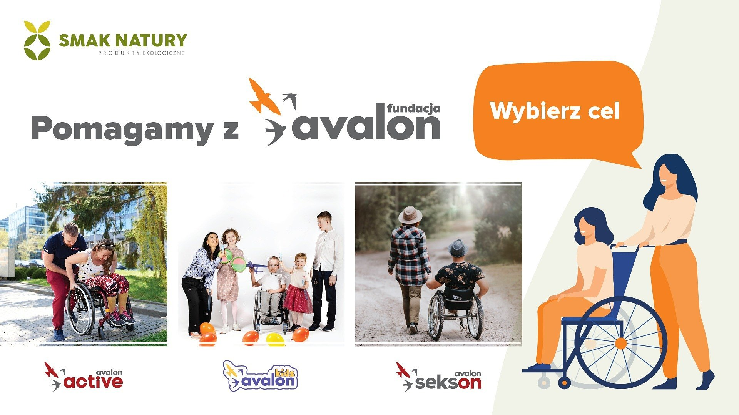

Smak Natury i Fundacja Avalon ponownie łączą siły we wspólnej akcji sprzedażowej!

2023-09-07

Wysoka jakość żywności i właściwa dieta mają pozytywny wpływ na życie każdego człowieka. Zarówno w przypadku osób pełnosprawnych i niepełnosprawnych odpowiednie jedzenie może poprawić stan zdrowia i zapewnić energię potrzebną na cały dzień. Zdrowe odżywianie często zaczyna się od wyborów podejmowanych na etapie pójścia do sklepu. Dlatego tak ważne jest planowanie zakupów i wybór odpowiedniego miejsca, w którym są dokonywane. A jeśli dodatkowo istnieje możliwość wsparcia ważnej inicjatywy to zdrowe jedzenie smakuje jeszcze bardziej! Dlatego przez cały wrzesień klienci Smaku Natury, kupując produkty, mogą nie tylko zadbać o swoje zdrowie, ale również wesprzeć działania jednego z trzech projektów Fundacji Avalon, która od lat wspiera osoby z niepełnosprawnością i przewlekle chore.

<b>Zdrowe zakupy w szlachetnym celu</b>

Doświadczenie i jakość to gwarancja wysokich standardów ekologicznych delikatesów, Smak Natury, które od 20 lat oferują klientom najwyższej jakości certyfikowaną żywność ekologiczną. Początki firmy to mały sklepik, a dzisiaj to rozpoznawalna marka, oferująca ponad pięciu tysięcy produktów ekologicznych. Współpraca z lokalnymi rolnikami i producentami ekologicznymi to wizytówka Smaku Natury, którego misją jest także wspieranie zrównoważonej produkcji żywności. Obecnie firma obsługuje trzy sklepy stacjonarne w Warszawie, sklep internetowy pyszneeko.pl.

Mam świadomość jak ważne jest to by kolejne pokolenia mogły nadal korzystać z zasobów ziemi i cieszyć się życiem w harmonii z naturą. Dlatego staram się żyć uważnie i cieszę się, że mam swój skromny wkład w budowaniu ekoświadomości. Jednocześnie jestem wdzięczny, że mamy jako Smak Natury, tak wspaniałą społeczność Klientów, którzy każdego dnia są dla nas motywacją do stawania się coraz lepszymi. Stąd pomysł, żeby zaangażować się w pomaganie na rzecz osób z niepełnosprawnościami i nawiązanie współpracy z Fundacją Avalon. Łącząc razem siły w pomaganiu, możemy skuteczniej nieść wsparcie potrzebującym.
Michał Kapica, Prezes Zarządu Smaku Natury

<b>Początek roku szkolnego w zdrowym stylu </b>

Już 1 września startuje druga edycja akcji sprzedażowej we współpracy z siecią sklepów Smak Natury na rzecz projektów Fundacji Avalon. Kupujący przy każdym zakupie, w jednym z trzech sklepów stacjonarnych (KEN, Hala Koszyki, Wilanów), mogą wesprzeć wybrany przez siebie projekt, prowadzony przez Fundację Avalon, mając do wyboru Avalon Kids, którego celem jest wyrównywanie szans pomiędzy dziećmi pełnosprawnymi a z niepełnosprawnością, Centrum Aktywnej Rehabilitacji Avalon Active pomagający osobom z niepełnosprawnościami na drodze do samodzielności i niezależności oraz Projekt Sekson poświęcony przełamywaniu stereotypów i wspieraniu działań edukacyjnych z zakresu seksualności i rodzicielstwa osób z niepełnosprawnością ruchową.

Jest to dla nas wyróżnienie, że po raz drugi współpracujemy ze Smakiem Natury we wrześniowej akcji wspierającej naszą Fundację. Przez cały miesiąc osoby robiące zakupy w jednym z trzech sklepów będą mogły po zakończonej transakcji i otrzymaniu paragonu, podjąć decyzję na który projekt Fundacji Avalon przeznaczy 3% wartości zakupów. Nasza akcja będzie trwała przez cały wrzesień i serdecznie zapraszamy do robienia dużych zapasów, aby w ten sposób mieć swój wkład w pomoc osobom z niepełnosprawnościami. Już teraz kierujemy moc podziękowań dla wszystkich, którzy zaangażują się w naszą wspólną akcję. Każdy gest wspierający Fundację Avalon i jej podopiecznych to realna pomoc.
Helena Szczuka, Kierowniczka Działu Komunikacji i Promocji Fundacji Avalon, prowadząca kampanię.

Fundacja Avalon to jedna z największych organizacji pozarządowych w Polsce wspierających osoby z niepełnosprawnościami i przewlekle chore. Organizacja powstała w 2006 roku, a od roku 2009 posiada status organizacji pożytku publicznego. Ma siedzibę w Warszawie, jednak swoim wsparciem obejmuje osoby potrzebujące z całej Polski. Fundacja oferuje pomoc potrzebującym w obszarze finansowym, a także prowadzi szereg programów społecznych i edukacyjnych, mających na celu zmianę postrzegania osób z niepełnosprawnościami w polskim społeczeństwie. Fundacja Avalon aktualnie wspiera blisko 14 000 osób z całej Polski. Łączna wartość pomocy udzielonej przez Fundację swoim podopiecznym wynosi ponad 300 mln złotych.

 | smak-natury-i-fundacja-avalon-pon.docx | Download
 | smak-natury-i-fundacja-avalon-pon.pdf | Download
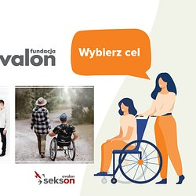 | SN-grafika-INFO-PRASOWE-1920x1080px-vol2.jpg | Download

